Мастер-класс "Елочка-саше"
Материалы и инструменты
Украшение для елочки
Ленточка
Ткань зеленого цвета
Нитки с иголкой
Ароматическое масло
Ватный диск
Синтепон или вата
Ножницы

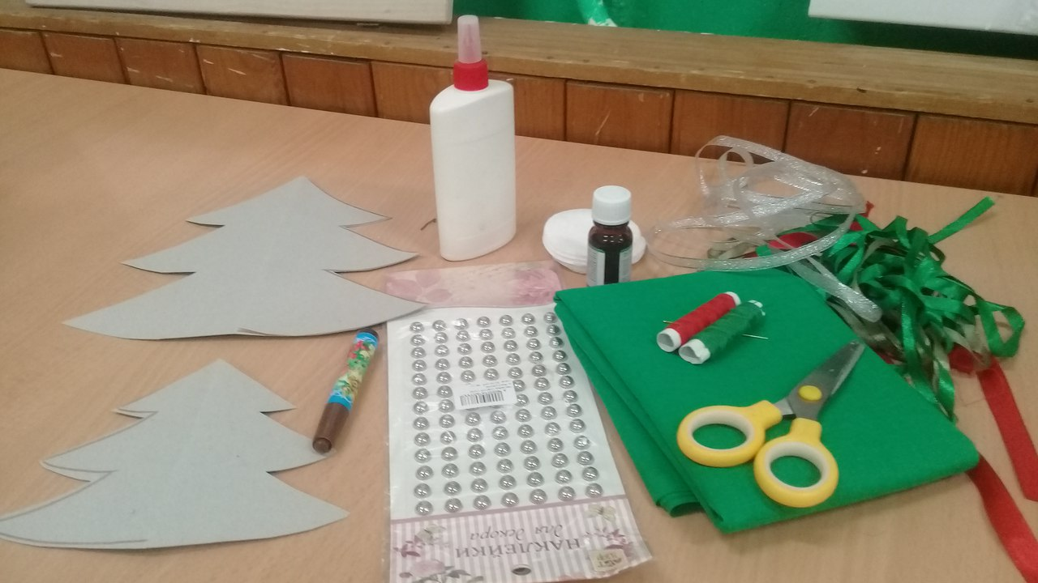

Инструкции:
1. Прикладываем лекало с ёлкой к ткани и обводим фломастером. Нам нужно обвести и вырезать две детали ёлочки.
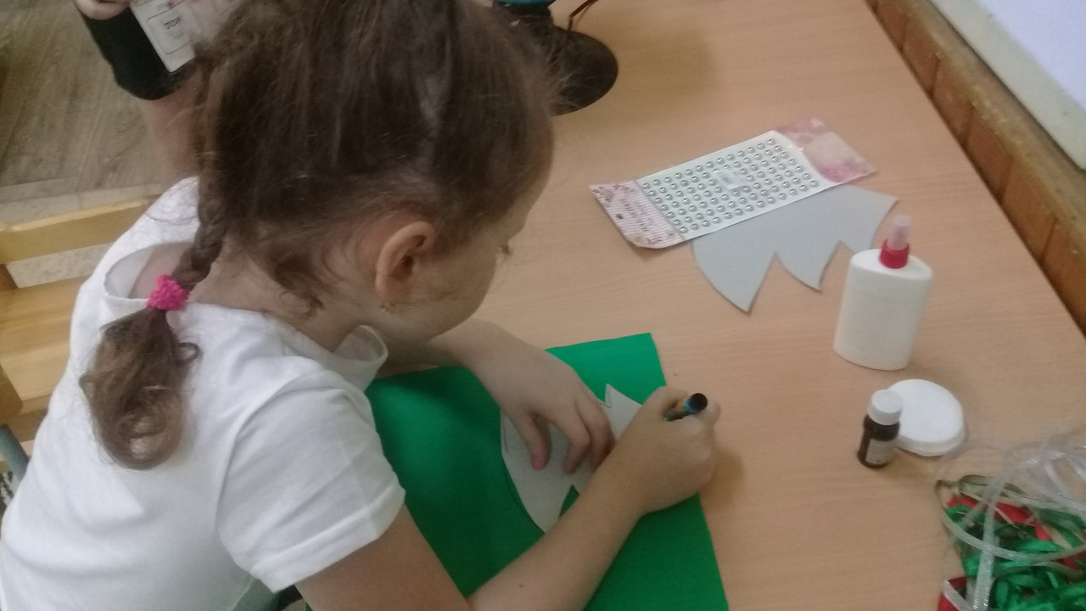

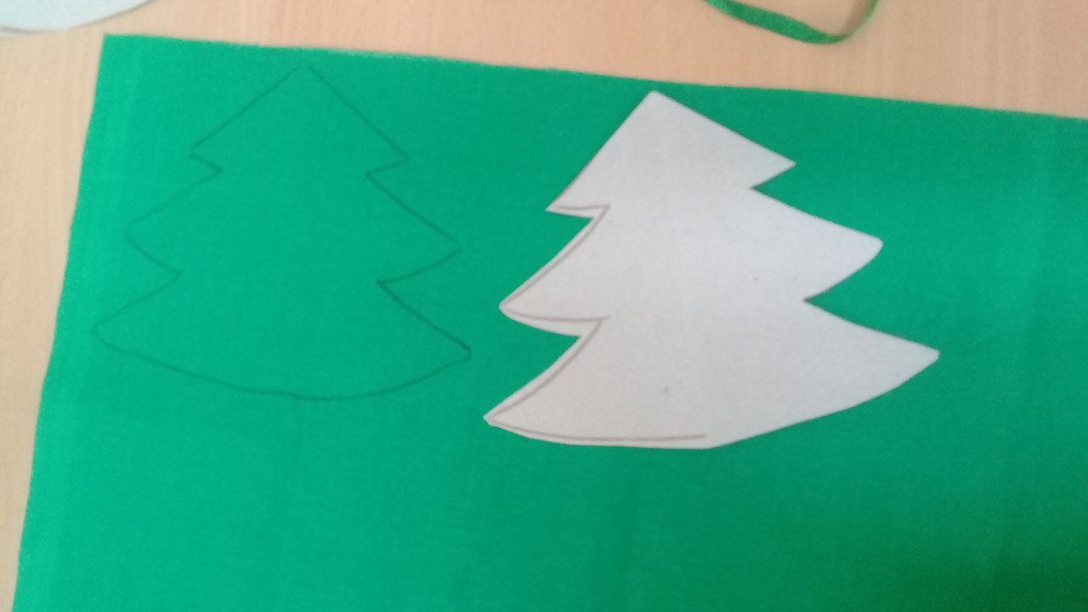
2. Сшиваем две детали, оставляя место для набивания синтепоном.
3. Набиваем ёлочку маленькими кусочками синтепона.
4. Затем мы берем ватный диск и капаем на неё пару капелек масла.
5. Вставляем в ёлку ватный диск.
6. Сшиваем окончательно ёлочку.

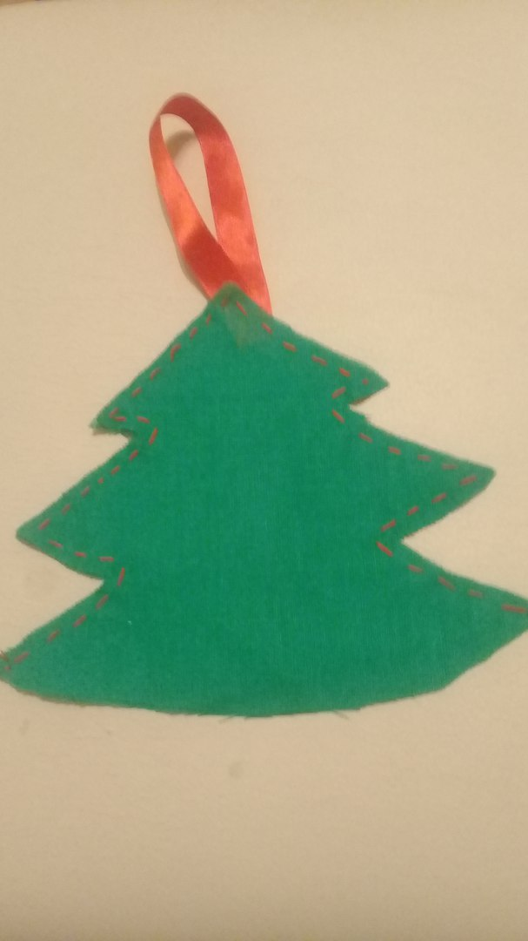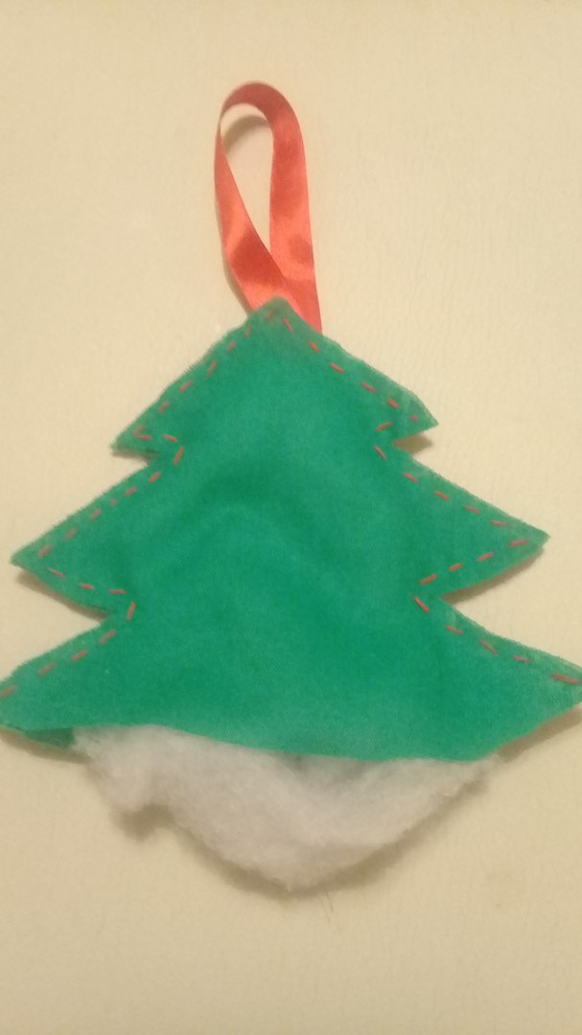

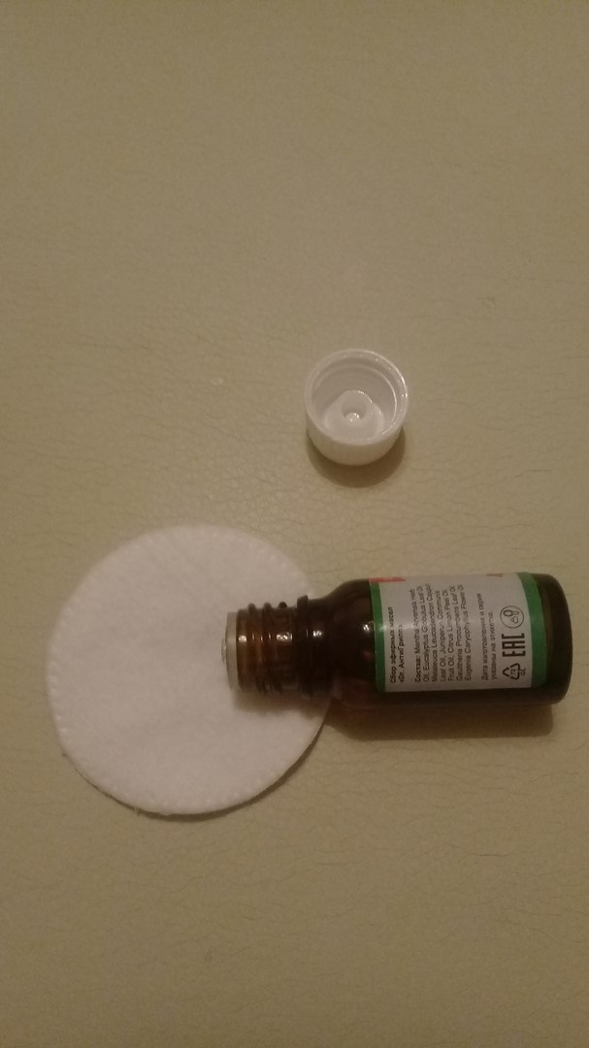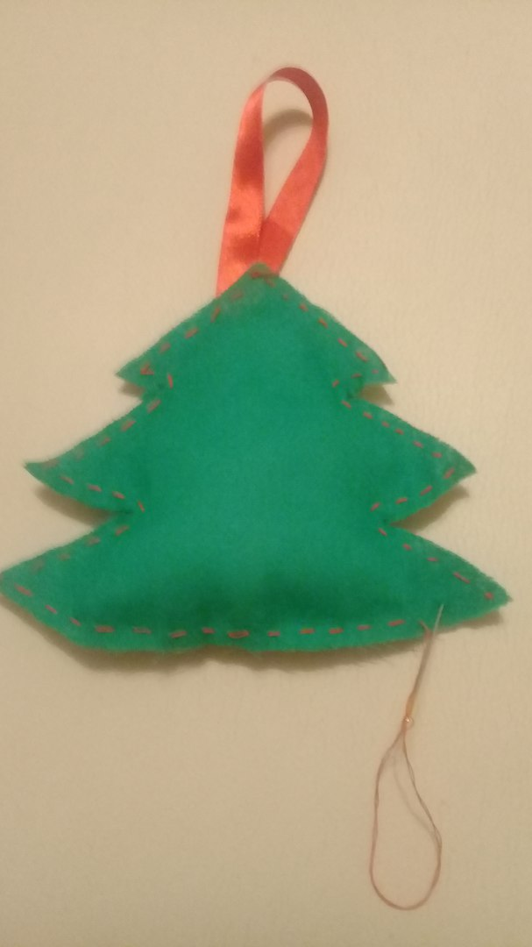

4. Затем мы берем ватный диск и капаем на неё пару капелек масла.
5. Помещаем в ёлку ватный диск.
6. Сшиваем окончательно ёлочку.

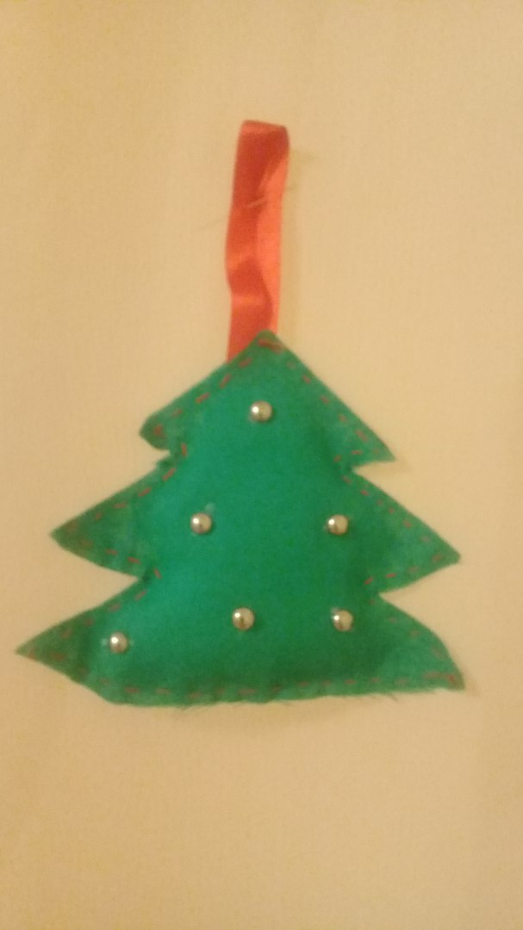

Вот и готова наша ёлочка-саше.

Удачного творчества!

